 | 650000, Кемерово,  пр. Советский, 56, каб. № 210;  Тел. 365545;  Факс 366253 (для прессы);  E-mail: press-centr@fpok.ru;  www.fpok.ru
Михаил Махнев
Пресс-релиз №2 (5552) от 13.01.2025 г.
Ссылка на Федерацию профсоюзных организаций Кузбасса обязательна

Расширен доступ к социальным услугам
В России вступили в силу новые правила, упрощающие получение бесплатной социальной помощи для нуждающихся граждан. Изменения коснулись порядка оценки нуждаемости, исключив из расчёта ряд выплат, таких как средства социального контракта, компенсации за технические средства реабилитации, а также доходы инвалидов, проживающих в социальных стационарах, сообщили в пресс-службе депутата ГД РФ, лидера профсоюзов Кубани Светланы Бессараб.
Это позволит большему числу граждан с ограниченными возможностями, семей с детьми и пожилых людей воспользоваться необходимыми услугами. Кроме того, введены уточнения в состав семьи, учитываемой при расчете среднедушевого дохода: теперь в него входят только заявитель, супруг(а) и несовершеннолетние дети (или дети-очники до 23 лет).
— Исключение других родственников позволит более точно определять уровень нуждаемости и гарантировать помощь тем, кто действительно в ней нуждается. Социальные услуги охватывают широкий спектр помощи: уборка домов, доставка продуктов на дом и помощь в приготовлении пищи — все это станет доступнее благодаря новым нормам. Если среднедушевой доход семьи составляет менее 1,5 прожиточных минимумов, то услуги будут предоставляться бесплатно... Обновленный порядок учета доходов приведет к тому, что больше семей смогут рассчитывать на помощь государства именно тогда, когда она им наиболее необходима, — уточнила Светлана Бессараб.
См.: https://www.solidarnost.org/news/rasshiren-dostup-k-besplatnym-sotsialnym-uslugam.html
** *** **
В Госдуме хотят уточнить понятие «отпуск»
Внести изменения в Трудовой кодекс и разделить понятия «ежегодный оплачиваемый отдых» и специальные виды отдыха (например, учебный, по беременности и родам, по уходу за ребенком) предложили в Государственной думе.
Законопроект «О внесении изменения в статью 107 Трудового кодекса Российской Федерации» внесли инициаторы из Брянской областной думы.
Из-за того, что в Трудовом кодексе нет разделения таких отпусков, регулярно возникают правовые коллизии. «Необходимость уточнения указанных понятий связана также с имеющейся судебной практикой по включению либо невключению отпуска по уходу за ребенком в пятилетний период исполнения трудовых обязанностей с целью получения единовременной компенсационной выплаты по программам «Земский доктор», «Земский фельдшер», — в частности говорится в пояснительной записке к законопроекту.
На практике у правоприменителей возникают трудности по определению правовой природы отпусков, и часто отпуска, которые не являются отдыхом, отождествляются с понятием отпуска, заложенным в статье 107 Трудового кодекса РФ.
«Принятие вносимого в статью 107 Трудового кодекса Российской Федерации изменения позволит более четко определять понятие отпусков», — считают авторы законопроекта.
См.: https://www.solidarnost.org/news/v-gosdume-hotyat-utochnit-ponyatie-otpusk.html

** *** **
В 2025 году Профсоюз работников здравоохранения РФ объявил о старте конкурса и фестиваля
Профсоюз проводит конкурс «Молодой профсоюзный лидер здравоохранения России – 2025» и Всероссийский фестиваль патриотической песни, посвящённый 80-летию Великой Победы!
Цель конкурса – выявление инициативных и талантливых активистов, формирование достойного кадрового резерва.
Конкурс проводится по двум номинациям:
- Работающий молодой профсоюзный лидер,
- Студенческий профсоюзный лидер.
На первом этапе региональные организации отберут и выдвинут лучших кандидатов, до 10 марта 2025 года представят заявки претендентов в оргкомитет конкурса.
Второй этап предполагает экспертизу материалов, их оценку членами жюри до 20 апреля и формирование списка финалистов.
В Конкурсе могут принять участие члены молодежных советов и комиссий, председатели, зампреды и профактив всех уровней региональных, межрегиональных организаций Профсоюза в возрасте до 35 лет.
Участие во Всероссийском фестивале патриотической песни – это возможность выразить любовь к Родине, проявить уважение к нашему героическому прошлому и благодарность медицинской профессии. Участников ждут три тематических направления:
- песня о Великой Отечественной войне,
- песня о любви к Родине,
- песня о медицинской профессии.
20 лучших вокалистов выступят 27 апреля на сцене Храма Христа Спасителя в Москве и войдут в историю, став участниками грандиозного Гала-концерта.
Победители будут награждены дипломами, кубками и, возможно, денежными премиями
К участию приглашаются члены Профсоюза – работники здравоохранения, студенты медицинских вузов или колледжей. Заявку необходимо отправить до 1 марта 2025 года в свою региональную (межрегиональную) организацию.
Положения можно найти на сайте Профсоюза: https://przrf.ru/

** *** **
Соглашение зарегистрировано
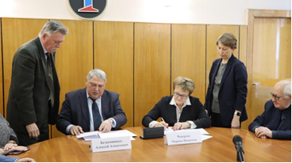
Федеральная служба по труду и занятости сообщает, что «Соглашение о внесении изменений в Отраслевое тарифное соглашение по горно-металлургическому комплексу Российской Федерации на 2023-2025 годы зарегистрировано 25 декабря 2024 года».
Как сообщалось ранее, подписание Соглашения состоялось 17 декабря 2024 года в офисе ЦС ГМПР. Документ подписали: со стороны АМРОС – Исполнительный директор Ассоциации Марина Чеверева, со стороны ГМПР – председатель профсоюза Алексей Безымянных.
В Уведомлении о регистрации указано: «Условия соглашения, ухудшающие положения работников по сравнению с трудовым законодательством и иными нормативными правовыми актами, содержащими нормы трудового права, не выявлены».
Документ размещен на сайте ГМПР в разделе Документы/Нормативные документы.
См. https://www.gmpr.ru/news/novosti_profsoyuza/26158/

** *** **
Официальный сайт 80-летия Победы — главная интернет-площадка юбилейных торжеств

В России начали работать официальные медиаресурсы по празднованию 80-летия Великой Победы. Всю самую актуальную информацию жители страны могут узнавать на сайте, а также в группе во «ВКонтакте», в «Одноклассниках», телеграм-канале.
«На медиаресурсах можно прочитать документальные материалы о событиях военных лет, а также поделиться историями и фотографиями своей семьи. Портал будет регулярно обновляться. В скором времени там появится информация о мероприятиях и выставках, организованных по всей России», — отметил губернатор Кузбасса Илья Середюк.
В преддверии юбилея Победы в Беловском округе школьникам рассказали, как отмечали Новый год на фронте во время Великой Отечественной войны. В Коневской сельской библиотеке представлена информация, какие елочные украшения использовались, как выглядел праздничный стол. Участникам встречи также рассказали о героизме односельчан — подростков, женщин и пожилых людей, которые работали в тылу. Эти люди ежедневно совершали трудовые подвиги, приближая долгожданную Победу.
В Евтинской сельской библиотеке Беловского округа подготовили выставку «80 лет Великой Победы». Местным ребятишкам рассказывают о важнейших датах Великой Отечественной войны, а также познакомили с документальными и художественными изданиями, посвященными этим событиям.
В Юрге проходит муниципальный отборочный тур Всекузбасского фестиваля-конкурса «Виктория. Песни Победы», который проводится по номинациям: «Современная песня о войне, о Победе», «Песня военных лет», «Авторская военно-патриотическая песня», «Театрализованная песня», «Военно-патриотическая песня в исполнении трудового коллектива».
Таланты демонстрируют дети дошкольного возраста, школьники, студенты, трудовые и творческие коллективы города, а также авторы-исполнители. Из участников отборочного тура будут выбраны вокалисты и коллективы для участия в региональном гала-концерте. Финал фестиваля состоится 9 мая в Кемерове, в Парке Победы им. Г.К. Жукова.
В отделе военной истории Кузбасского государственного краеведческого музея откроется федеральный музейно-выставочный проект «Маршалы Победы: полководцы Великой Отечественной войны», который представляет советских военачальников, командующих армиями и фронтами в решающих сражениях 1941-1945 годов.
Накануне в Центральном музее Великой Отечественной войны (Музей Победы, г.Москва) состоялась передача на временное хранение 43 мемориальных предметов, в их числе — летний китель С.М. Буденного, наградная колодка К.А. Мерецкова, парадно-выходная шинель К.К. Рокоссовского, а также парадный китель четырежды Героя Советского Союза Г.К. Жукова. Экспозиция будет работать с 24 января по 20 мая 2025 года.
См. https://ako.ru/news/detail/ofitsialnyy-sayt-80-letiya-pobedy-glavnaya-internet-ploshchadka-yubileynykh-torzhestv
** *** **
Предстоит большая работа
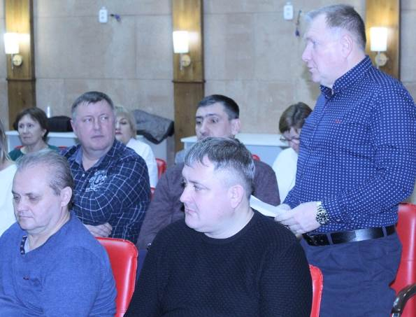
В завершение 2024 года в Новокузнецкой территориальной организации Росуглепрофа прошёл пленум, на котором подвели итоги работы, обсудили планы на 2025 год.
В четвертом квартале 2024 года состоялись важные мероприятия, в которых приняли участие представители Новокузнецкой территориальной организации: Всероссийское совещание председателей первичных профсоюзных организаций Росуглепрофа и Всероссийское совещание работников угольной промышленности по вопросам промышленной безопасности.
О работе Всероссийского совещания председателей первичных профсоюзных организаций Росуглепрофа довели до сведения коллег информацию председатель первичной профсоюзной организации шахты «Ерунаковская-VIII» Росуглепрофа Евгений Басин и председатель первичной профсоюзной организации Кузнецкпогрузтранса Росуглепрофа Наталья Мартынова.
Участники пленума утвердили график проведения в 2025 году отчетно-выборных конференций в первичных профсоюзных организациях, состоящих на профобслуживании в Новокузнецкой территориальной организации Росуглепрофа.
Председатель Новокузнецкой территориальной организации Росуглепрофа Сергей Бондаренко напомнил о необходимости своевременного предоставления протоколов отчетно-выборной конференции в терком.
На пленуме была утверждена повестка дня отчетно-выборной конференции Новокузнецкой территориальной организации Росуглепрофа, проведение которой намечено на 29 июля 2025 года.
В завершение мероприятия утвердили список делегатов на XIV отчетно-выборную конференцию Федерации профсоюзных организаций Кузбасса, которая состоится 28 марта 2025 года.
** *** **
Работая единой командой
Накануне нового, 2025-го года на шахте «Грамотеинская» состоялась отчетно-выборная конференция первичной профсоюзной организации. В мероприятии приняли участие представители Новокузнецкого теркома Росуглепрофа во главе его с председателем Сергеем Бондаренко.
С отчетным докладом о работе профкома за 2020-2024 гг. выступил его председатель Ренат Смирнов. В настоящее время на предприятии трудятся 668 человек, количество членов Росуглепрофа – 413 (63%). Профсоюзная организация шахты объединяет 10 участковых комитетов.
Одной из основных задач профкома в отчетном периоде являлись подготовка и заключение коллективного договора, а также контроль за выполнением его условий. За отчетный период колдоговор заключался дважды: на 2020-2022 гг. и на 2023-2025 гг.
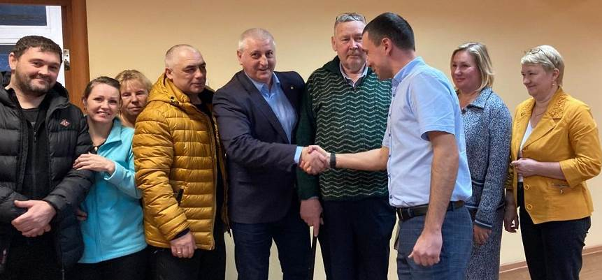
- Только работая единой командой, можно добиться необходимых результатов, - подчеркнул Р.Смирнов. - Если бы на шахте не было профсоюза, не было бы и коллективного договора, гарантированных им социальных льгот, таких как единовременная выплата в размере 15% от среднего заработка за каждый год, отработанный в угольной промышленности; компенсация оплаты за проезд к месту отдыха работнику и членам его семьи и др.
Председатель профкома подробно остановился на оплате труда. Средняя заработная плата на предприятии: 2020 год – 57 972 руб., 2024 год – около 86 тысяч руб.
Работа в комиссиях по охране труда, трудовым спорам и проведению спецоценки позволяет профсоюзу контролировать соблюдение трудовых прав работников и не допускать случаев их нарушения. В 2023 году на шахте «Грамотеинская» проведена спецоценка условий труда.
В отчетном периоде проводились заседания профкома с участие администрации предприятия по вопросам, связанным с охраной труда, производственным травматизмом, санитарно-бытовыми условиями, уровнем профессиональной заболеваемости и др.
Профком проводит спортивную работу, регулярно организует летние и зимние спартакиады, турниры по различным видам спорта между участками шахты.
Члены профкома и первичной организации регулярно участвовали в семинарах Новокузнецкого теркома Росуглепрофа. Правовая и техническая инспекции теркома проводили плановые проверки соблюдения трудового законодательства на шахте.
…Председатель ревизионной комиссии Ольга Афонина выступила с отчетом о расходовании средств бюджета профкома шахты «Грамотеинская». Она отметила, что средства расходовались строго по назначению.
Делегаты признали работу профкома удовлетворительной и большинством голосов проголосовали за избрание председателем Рената Смирнова на новый период. Председатель Новокузнецкой территориальной организации Росуглепрофа Сергей Бонадренко поздравил Р.Смирнова с избранием и пожелал ему плодотворной деятельности.
По материалу газеты «Горняцкая солидарность».

** *** **
Двойной праздник
Накануне Нового года профсоюзные активисты первичной профорганизации Кузнецкого индустриального техникума (КИТ) ГМПР получили заслуженные награды.
В КИТ прошёл праздник, приуроченный к наступающему Новому году. В его рамках чествовали членов профсоюза, внёсших вклад в развитие организации. Напомним, в этом году первичка встретила 30-летие со дня основания.
Благодарственные письма и почётные грамоты Кемеровской ТПО ГМПР вручил Михаил Виноградов, председатель организации.
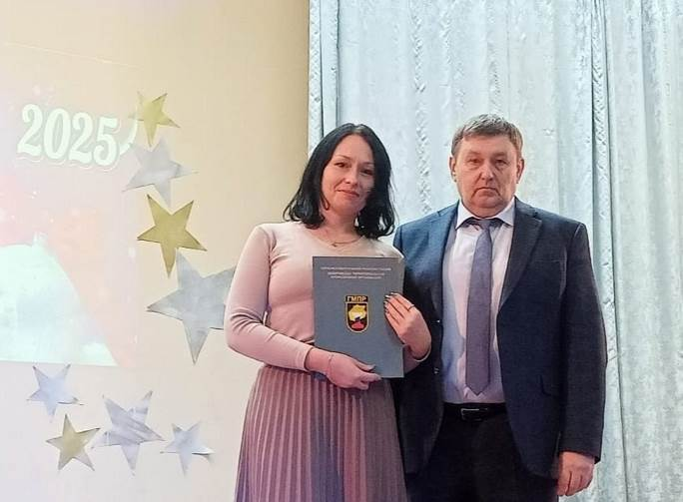
Директор техникума Евгений Корнеев был награждён нагрудным знаком ГМПР «За социальное партнёрство». Евгений Павлович сам является членом профорганизации и всегда поддерживает профактив учебного заведения.
Хорошее настроение собравшимся подарили Анна Чепикова, председатель ППО КИТ ГМПР, и её заместитель Иван Агеев. Они исполнили для гостей праздника лирическую композицию. В концерте также поучаствовали творческие студенты.
См. https://vk.com/gmpr42

** *** **
Пусть Новый год подарит чудо!
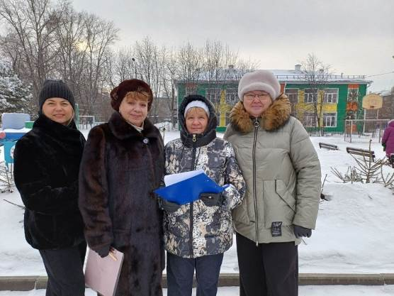
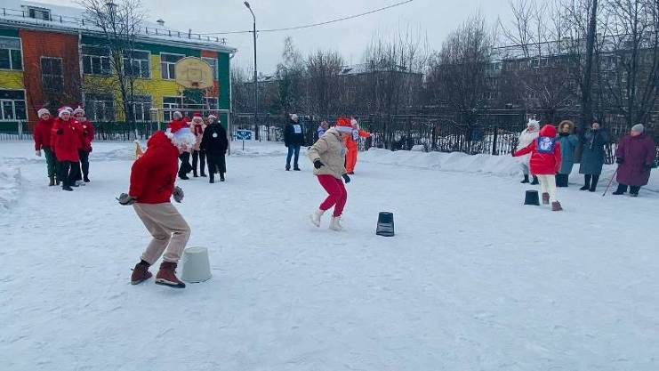
Именно с этим девизом коллектив Ленинск-Кузнецкого реабилитационного центра проводил 2024 год.

Профсоюзный комитет учреждения организовал соревнование между отделениями центра. В нём приняли участие 3 отделения.
Попробовать свои силы участники решили в трех номинациях:
1. Лучшее оформление отделения,
2. Лучшие сани для Деда Мороза,
3. Эстафета «Зимние забавы».
С шумом и весельем участники презентовали самодельные, быстроходные и уникальные сани, покорившие сердца жюри.
А спортивные состязания сплотили каждую команду, подарив радость и азарт участникам и зрителям.
По итогам лучшие из лучших награждены призами, а удовольствие от предпраздничных мероприятий получили все, кто проявил свои творческие и спортивные способности.
См. https://vk.com/club158871325

